湳雅國小107年度環境教育成果訪視
活動名稱 | 山野教育~石門山(挑戰百岳)
活動日期 | 1070717 | 活動相簿（請點選）
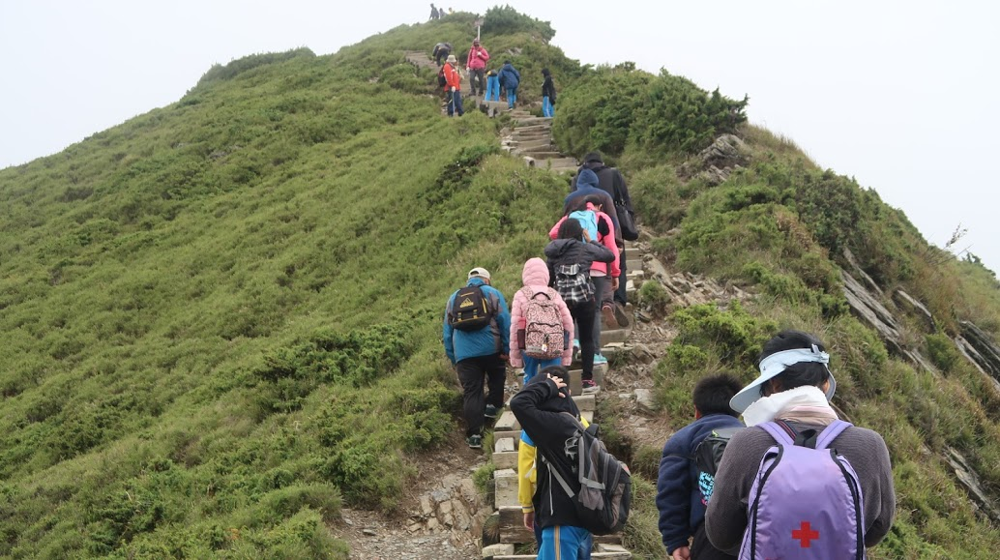
照片說明：1070717山野教育~石門山(挑戰百岳)
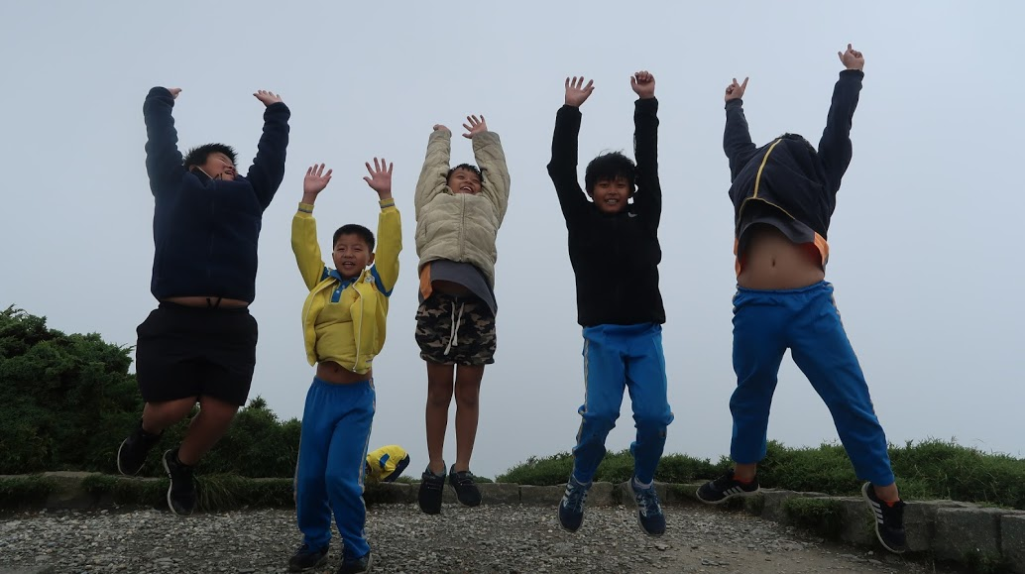
照片說明：1070717山野教育~石門山(挑戰百岳)

湳雅國小107年度環境教育成果訪視
活動名稱 | 山野教育~石門山(挑戰百岳)
活動日期 | 1070717 | 活動相簿（請點選）
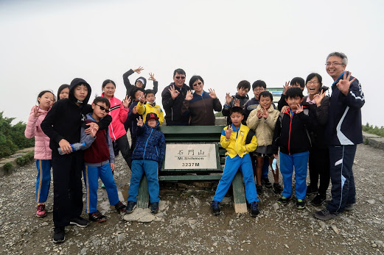
照片說明：1070717山野教育~石門山(挑戰百岳)
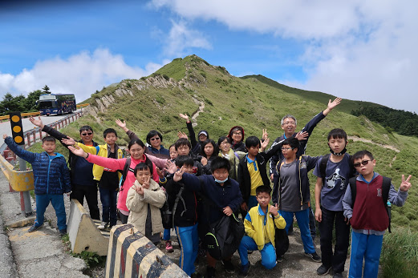
照片說明：1070717山野教育~石門山(挑戰百岳)

